Технологическая карта внеурочного занятия по профориентации в 2 классе «Есть такая профессия - Родину защищать.»

Цели занятия:  Задачи занятия: | Познакомить детей с профессией военный, о родах войск.  - углубить знания о Российской армии, дать элементарные представления о родах войск, военной технике.  - воспитывать чувство гордости за свою Родину, уважение к защитникам Отечества;  - формировать представление о гражданском долге, мужестве, героизме.  - развивать речь, память, мышление, внимание.
Оборудование: | раздаточный материал для обучающихся и жюри: карточки с заданием, пазл, цветная бумага, шаблоны.
Опорные понятия, термины: | профессия

№ | Этапы занятия | Деятельность учителя | Деятельность обучающихся с ОВЗ | Используемые методы, приёмы, формы | Формируемые УУД
1. | Орг. момент | -Добрый день уважаемые учащиеся, родители, учителя, гости!  -Ребята, давайте посмотрим друг на друга и улыбнемся! А теперь закроем глаза и послушаем тишину. В тишине слышен шум ветра, пение птиц, гул машин, чьи-то шаги. Мирная тишина. | Приветствие одноклассников и учителей, гостей и родителей |  | Положительный настрой на уроке.
2. | Вступительная часть (формирование темы и цели занятия) | Ребята, посмотрите пожалуйста на доску, что вы видите ?  -Какая страна на ней изображена?  Да, это наша страна Россия. Россия - огромное государство. Протяжённость границ у нашей страны большая, такую территорию обязательно нужно охранять с моря, воздуха и на суше. Чтобы понять это, я предлагаю вам взяться за эту красную ленту, как будто это граница нашей Родины.  -Поднимите ленту вверх сделайте так, чтобы мы оказались внутри круга, а лента снаружи.  Ребята, что вы почувствовали, когда оказались все вместе внутри границы, созданной с помощью ленточки?  Чтобы мы с вами жили спокойно и счастливо в нашей стране существуют Вооружённые Силы. Давайте узнаем какие военные профессии могут охранять границы нашей Родины (Приложение 1) | Карту  Россия  Дети берутся за ленту и становятся в круг.  силу, дружбу, радость.  Чтение стихотворений обучающимися |  | Личностные УУД:- осознанность учения  Коммуникативные УУД: – речевая деятельность с целью получения информации, построение речевых высказываний
3.  4. | Раскрытие основного содержания внеурочного занятия  Основной этап.  Обобщение и систематиза-ция знаний.  Самостоятель-ная работа. | Есть такая профессия - Родину защищать.  Давайте с вами отгадаем загадки и познакомимся с военными профессиями  Я служу сейчас на флоте,  Слух хороший у меня.  Есть такой же и в пехоте —  Дружим с рацией не зря! (Радист )  Полосатая рубашка,  Вьются ленты за фуражкой.  Он готов с волною спорить,  Ведь его стихия — море (Моряк)  В эту пятницу опять,  С папой в тир идём стрелять,  Чтоб до Армии я смог  Стать, как «Ворошиловский …»! (Стрелок)  Крепкий прочный парашют,  За спиной его раскрылся,  И за несколько минут  Он на землю опустился.  Он пройдет и лес, и брод,  Но противника найдет. (Десантник)  Чтобы Родине служить,  Нужно очень сильным быть.  Чтобы силы накопить,  Нужно с ложкою дружить.  Только мамы рядом нет.  Кто ж приготовит обед?  (Повар)  Самолет парит, как птица,  Там — воздушная граница.  На посту и днем, и ночью  Наш солдат — военный …(Летчик)  Кто от террористов защищает нас,  Это конечно же …(СПЕЦназ)  А еще ребята есть другие профессии  У вас на столах лежат конверты . В конвертах лежит военно-служащий .Вам сейчас его нужно одеть и тогда мы с вами узнаем какие военные профессии есть для защиты нашей родины.  Идет рассказ детьми о военных профессиях(чтение стихотворений, просмотр презентации)  -Есть события, над которыми время не властно и, чем дальше уходят годы, тем яснее становится их величие. (Приложение 2)  -Какой праздник относится к таким событиям?  В далеком 1941 году на улицах городов собралось много людей оттого, что изо всех уголков доносилось…  22 июня 1941 года мирная жизнь нашего народа была прервана. Фашистская Германия, нарушив пакт о ненападении, вторглась на территорию Советского Союза. И, чтобы не оказаться в фашистском рабстве, ради спасения Родины народ вступил в схватку, в смертельную схватку с коварным, жестоким и беспощадным врагом. Тогда и началась Великая Отечественная война за честь и независимость нашей Родины. В этом году Великой Победе 80 лет!  Ребята, в годы войны фашисты разбили очень много боевой техники, а так же танки. Давайте поможем военным собрать технику по кусочка. У вас на столах лежат конверты. Вам нужно собрать пазл.(Приложение 3)  У войны много символов.  -Какой символ подносится к вечному огню?  Ребята, посмотрите у нас в классе сегодня есть вечный огонь. Я предлагаю вам сделать гвоздики и возложить у вечного огня.  Но перед тем как изготовить цветы, давайте вспомним технику безопасности работы с ножницами и клеем.  Ребята, давайте почтим память всем погибшим Великой Отечественной войне минутой молчания | Отгадывают загадки.  Дети подбирают одежду военно-служащему по его профессии  Великая Отечественная война.  Дети собирают пазл.  Красная гвоздика  Учащиеся вспоминает технику безопасности работы с инструментом. | Работа в парах  Работа в группе | Коммуникативные: умение слушать, включаться во взаимодействие с учителем.  Личностные: принятие и освоение социальной роли обучающегося, развитие мотивов учебной деятельности и формирование личностного смысла учения.  Коммуникативные УУД: формировать умение договариваться и приходить к общему решению; работать в группах.  Регулятивные: определять последующие действия в соответствии с поставленной задачей.  Познавательные: осмысление способов и условий действий.  Коммуникативныеумение воспринимать и понимать информацию, вступать в учебный диалог.  Личностные: готовность к сотрудничеству.  Уважительное отношение к чужому мнению.
5. | Подведение итогов. | Много разных есть профессий,  Кто-то где-то преуспел.  Но любой мальчишка в детстве  Хочет быть как офицер.  Он подтянут, он умен —  Красотой не обделен.  Для ребят он всех пример —  Наш отважный офицер  Вывод: Великая Отечественная война была самой величайшей войной за всю историю человечества. Огромное количество людей погибло в этой войне. Мы с вами должны помнить о ней всегда, хотя бы для того, чтобы это больше не повторилось. | Чтение учеником стихотворения |  | Личностные УУД: формировать умение оценивать свою деятельность;  Познавательные УУД: строить рассуждения в форме связи простых суждений об объекте;

Приложение 1
Стихотворении

Пограничник
На страже границы
Стоит пограничник.
Он службу свою
Очень верно несет.
Здесь враг не пройдет.
Как преступник не злится
Дорогу в Россию
Он здесь не найдет.
Танкист
Везде, как будто вездеход,
На гусеницах танк пройдет
Ствол орудийный впереди,
Опасно, враг, не подходи!
Танк прочной защищен броней
И сможет встретить бой!
Военный врач!
Что может быть смелее
Врача,что дарит жизнь в бою!
Чья служба много тяжелее,
Про жизнь совсем не думая свою.

Военный врач идет с бойцами,
Не зная,что там дальше ждет!
И сумку,полную бинтами,
Его сержант с собой несет.

А если только бой начнется,
Он сразу к раненым ползет.
Там подбежит,а там пригнется,
.
Много разных есть профессий,
Кто-то где-то преуспел.
Но любой мальчишка в детстве
Хочет быть как офицер.
Он подтянут, он умен —
Красотой не обделен.
Для ребят он всех пример —
Наш отважный офицер.
Разведчик
Если хочешь ты в разведку,
Нужно в армию пойти,
Стать активным, умным, хитрым
И солдат не подвести.
В камуфляж переодеться,
Чтобы враг найти не смог.
Командир серьёзно скажет:
«Ты, солдат, прошёл урок!»

Приложение 3
Пазл «Танк

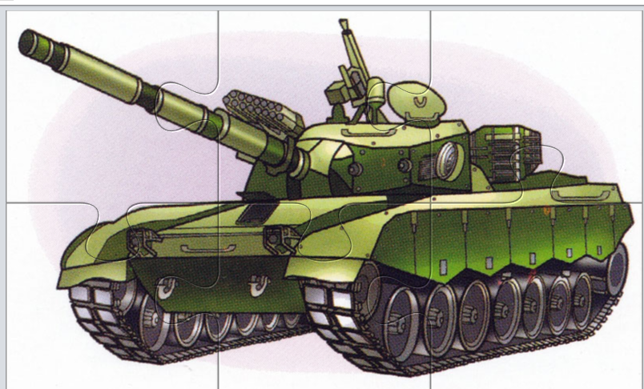

Приложение 2
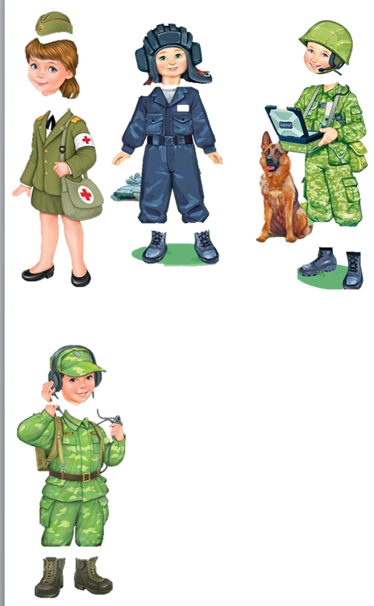
Собери военно-служащего

